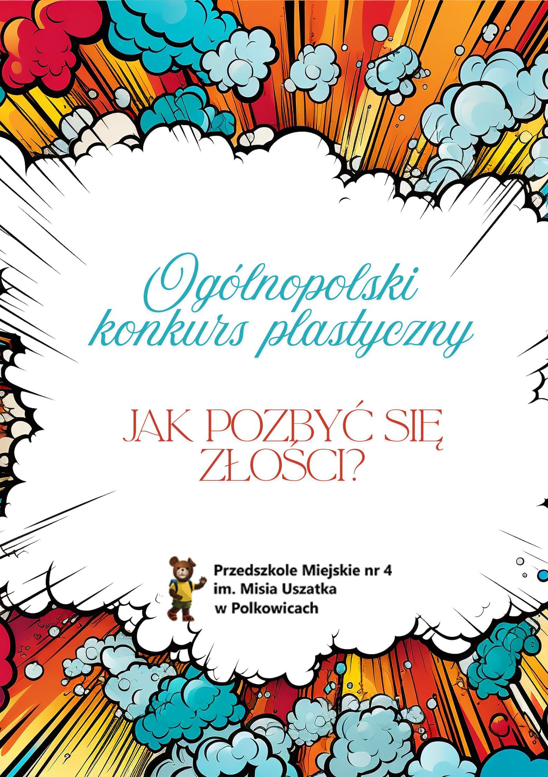
Regulamin ogólnopolskiego konkursu plastycznego pt. Jak pozbyć się złości?

„Niezbędnym elementem mądrości życiowej i doświadczania szczęścia jest dostrzeganie emocji i umiejętność panowania nad nimi w różnorodnych sytuacjach społecznych.
Emocje …..to one kierują nami, pozwalają odczuwać i przeżywać, gdyż są zakodowane
w naszej naturze i towarzyszą nam przez całe życie. Odzwierciedlają nasz stosunek do sytuacji, zarówno przyjemnej, jak i przykrej, która nie jest nam w danej chwili obojętna.
My, dorośli, jeżeli chcemy nauczyć dzieci dobrego i godnego życia, nade wszystko musimy je mądrze wychowywać i kochać.”

Emocje odgrywają zasadniczą rolę w życiu człowieka - zarówno dzieci jak
i dorosłych. Pierwsze lata w życiu dziecka są bardzo ważne, bowiem w tym okresie kształtują się jego nawyki, zachowania, postawy. Dlatego tak ważne jest, by od najmłodszych lat oswajać dzieci z tematem emocji, aby miały szansę poznawać swoje emocje, uczyć się ich wyrażania, rozumienia, nazywania, otwartego mówienia o uczuciach.
Dzieci w wieku przedszkolnym mają trudności w wyrażaniu emocji i uczuć, a także
w rozładowaniu napięć emocjonalnych w akceptowany społecznie sposób. Co z tym zrobić? Rozmawiać, oswajać, modelować, opisywać. Jest na to wiele sposobów, jeden z nich proponujemy poprzez udział w naszym konkursie.
Przyjaciele Misia Uszatka serdecznie zapraszamy do wspólnej zabawy w świecie emocji!!!

- Organizator konkursu

Organizatorem konkursu jest Przedszkole Miejskie nr 4 im. Misia Uszatka w Polkowicach

Adres: ul. Lipowa 11
59-101 Polkowice

Kontakt: e-mail: sekretariat@pm4.polkowice.pl
Tel.: 763 070 700

- Cele konkursu

Cele ogólne:
- rozwijanie kompetencji emocjonalnych;
- kształtowanie umiejętności kontrolowania emocji.

Cele szczegółowe:
- zapoznanie z akceptowalnymi sposobami radzenia sobie z emocjami;
- stwarzanie okazji do rozładowywania napięć przez aktywność plastyczną.

- Uczestnicy konkursu

- Konkurs jest przeznaczony dla Przedszkoli, którym towarzyszy imię Misia Uszatka.
- Kategorie wiekowe:
- dzieci 3 i 4 letnie;
- dzieci 5 i 6 letnie.
- Każda grupa może zgłosić 3 prace.

- Tematyka konkursu

- Tematem przewodnim konkursu jest pytanie: Jak pozbyć się złości?
- Nadesłane prace powinny przedstawiać komiks składający się z co najmniej
3 obrazków, wykonany w dowolnym formacie.

- Wymagania konkursowe

- Prace muszą być oryginalne, stworzone indywidualnie przez uczestników, wcześniej niepublikowane i z poszanowaniem prawa własności intelektualnej osób trzecich. Uczestnicy konkursu ponoszą pełną i wyłączną odpowiedzialność wobec osób, których prawa naruszyli.
- Każda praca musi zawierać metryczkę z danymi uczestnika: imię, nazwisko, wiek, grupa, nazwa przedszkola, telefon kontaktowy oraz e-mail (zał.1).
- Pozostałe wytyczne dotyczące pracy nadesłanej na konkurs:
a) technika i format pracy dowolny,
b) materiał trwały i gotowy do wystawienia.
- Prace powinny być podpisane na odwrocie imieniem i nazwiskiem oraz nazwą przedszkola.
- Prace niespełniające powyższych wymogów będą dyskwalifikowane.

- Termin zgłoszenia prac konkursowych

1. Prace konkursowe należy przesłać pocztą na adres organizatora: Przedszkole Miejskie nr 4 im. Misia Uszatka, ul. Lipowa 11, 59-101 Polkowice – z dopiskiem ,,Ogólnopolski Konkurs Plastyczny”.
2. Termin nadsyłania prac upływa 12 grudnia 2025 roku.
3. Prace złożone po terminie nie będą brane pod uwagę.

- Ocena prac konkursowych

- Prace oceniane będą przez komisję powołaną przez organizatora konkursu.
- Kryteria oceny prac to: zgodność z ideą konkursu, pomysłowość i oryginalność
w ujęciu tematu konkursu, kreatywność, różnorodność.

- Nagrody i podsumowanie konkursu

1. Organizator przewiduje nagrody rzeczowe za I, II i III miejsce. Organizator zastrzega prawo do wyróżnienia dodatkowych prac lub innego podziału nagród.
2. Laureatom konkursu zostaną przyznane dyplomy.
3. Wyniki konkursu oraz lista laureatów zostaną opublikowane na stronie internetowej organizatora do 19 grudnia 2025 roku.
6. Nagrodzone i wyróżnione prace zostaną zaprezentowane na wystawie.

- Prawa autorskie i przetwarzanie danych

- Uczestnicy konkursu i ich opiekunowie prawni wyrażają zgodę na przetwarzanie danych osobowych w celu przeprowadzenia konkursu, zgodnie z przepisami o ochronie danych osobowych (RODO)- klauzule stanowią odpowiednio załącznik nr 2 i załącznik nr 3 do niniejszego regulaminu.
- Organizator zastrzega sobie prawo do publikowania prac konkursowych w materiałach promocyjnych oraz na stronie internetowej bez dodatkowego wynagrodzenia.
- Uczestnictwo w konkursie jest jednoznaczne z akceptacją niniejszego regulaminu.
- Organizator zastrzega sobie prawo do zmian w regulaminie, o których poinformuje na stronie internetowej.
- Organizator nie pokrywa kosztów wynikających z uczestnictwa w konkursie.
- Sytuacje nieujęte w niniejszym regulaminie rozstrzyga organizator.
- We wszelkich sprawach związanych z konkursem prosimy o kontakt z koordynatorami konkursu: p. Magdalena Łyga – m.lyga@pm4.polkowice.pl oraz p. Iwona Herbut – i.herbut@pm4.polkowice.pl
- Konkurs organizowany jest w ramach przedszkolnego projektu: „Drużyna Czuciaków wraz z Misiem Uszatkiem poznaje świat Emocjolandii”, którego autorkami są mgr Magdalena Łyga i mgr Iwona Herbut.

Zał. 1

Metryczka uczestnika ogólnopolskiego konkursu plastycznego pt. Jak pozbyć się złości?

Imię i nazwisko uczestnika:……………………………………………………………………………
Wiek:…………………………………………………………………………………………………...
Grupa:………………………………………………………………………………………………….
Nazwa przedszkola:…………………………………………………………………………………….
Telefon kontaktowy:……………………………………………………………………………………
Email:…………………………………………………………………………………………………..

Zał. 2

Zgoda na przetwarzanie danych osobowych uczestnika konkursu

* Wyrażam zgodę na przetwarzanie danych osobowych mojego dziecka
………………………………………........................................................................................................
(imię i nazwisko uczestnika)

przez Przedszkole Miejskie nr 4 im. Misia Uszatka w Polkowicach w celu organizacji
i przeprowadzenia „Ogólnopolskiego konkursu plastycznego pt. Jak pozbyć się złości?” zgodnie z art.
art. 6 ust. 1 lit. a) rozporządzenia Parlamentu Europejskiego i Rady (UE) 2016/679 z 27 kwietnia
2016r. w sprawie ochrony osób fizycznych w związku z przetwarzaniem danych osobowych
i w sprawie swobodnego przepływu takich danych oraz uchylenia dyrektywy 95/46/WE (RODO). Podanie danych jest dobrowolne, jednakże odmowa ich podania jest równoznaczna z brakiem możliwości udziału w konkursie. Podającym dane przysługuje prawo do wglądu i poprawiania swoich danych. Administratorem danych osobowych jest Przedszkole Miejskie nr 4 im. Misia Uszatka
w Polkowicach ul. Lipowa 11, 59-101 Polkowice. Administrator danych zapewnia ochronę podanych danych osobowych. Dane osobowe będą przekazywane wyłącznie podmiotom uprawnionym do ich
otrzymania na podstawie przepisów prawa lub na podstawie umowy powierzenia przetwarzania
danych osobowych w oparciu o wyrażone zgody.

* Wyrażam zgodę na nieodpłatne wykorzystanie wizerunku mojego dziecka, w przypadku
wyłonienia jako laureata bądź w przypadku otrzymania wyróżnienia w Konkursie,.
Niniejsza zgoda dotyczy w szczególności wykorzystania wizerunku poprzez zamieszczenie fotografii,
danych osobowych w zakresie imienia, nazwiska oraz miejsca nauki uczestnika konkursu
w publikacji na stronie internetowej Przedszkola Miejskiego nr 4 im. Misia Uszatka w Polkowicach. Niniejsza zgoda nie jest ograniczona czasowo ani terytorialnie.

* Oświadczam, że właścicielem wszelkich praw do oddanych prac jest uczestnik konkursu zgodnie z regulaminem konkursu.

* Akceptuję regulamin konkursu.
……………………………………………….
Data i podpis rodzica/opiekuna prawnego
* Zaznaczyć właściwe.

Zał. 3

KLAUZULA INFORMACYJNA

Na podstawie art. 13 ust. 1 i 2 Rozporządzenia Parlamentu Europejskiego i Rady (UE) 2016/679
z 27 kwietnia 2016 r. w sprawie ochrony osób fizycznych w związku z przetwarzaniem danych
osobowych i w sprawie swobodnego przepływu takich danych oraz uchylenia dyrektywy 95/46/WE
(Dz.U.UE.L. z 2016r. Nr 119, s.1 ze zm.) - dalej: „RODO” informuję, że:

1) Administratorem Państwa danych osobowych jest Przedszkole Miejskie nr 4 im. Misia Uszatka w Polkowicach ul. Lipowa 11, 59-101 Polkowice (tel. 763 070 700 , e-mail: sekretariat@pm4.polkowice.pl.
2) Państwa dane osobowe będą przetwarzane w celu organizacji i promowania „Ogólnopolskiego konkursu plastycznego pt. Jak pozbyć się złości?”.
3) Podstawą prawną przetwarzania danych jest art. 6 ust. 1 lit. a) RODO (tj. zgoda osoby, której dane
dotyczą).
4) Odbiorcami danych osobowych w związku z ich upublicznieniem będą odbiorcy strony
internetowej oraz innych miejsc, w których ujawnione zostaną dane osobowe, zgodnie z wyrażoną
zgodą.
5) Państwa dane osobowe będą przetwarzane przez okres niezbędny do realizacji celu przetwarzania
tj. na czas organizacji, przebiegu oraz ogłoszenia wyników i promocji ww. konkursu. Dane
osobowe zostaną również usunięte w przypadku cofnięcia zgody oraz wniesienia żądania realizacji
prawa do usunięcia danych osobowych.
6) Państwa dane osobowe będą przetwarzane w sposób zautomatyzowany, lecz nie będą podlegały
zautomatyzowanemu podejmowaniu decyzji, w tym profilowaniu.
7) Państwa dane osobowe nie będą przekazywane poza Europejski Obszar Gospodarczy (obejmujący
Unię Europejską, Norwegię, Liechtenstein i Islandię).
8) W związku z przetwarzaniem Państwa danych, mają Państwo prawo:
a) dostępu do swoich danych osobowych;
b) sprostowania nieprawidłowych danych;
c) żądania usunięcia danych, o ile znajdzie zastosowanie jedna z przesłanek z art. 17 ust. 1
RODO;
d) żądania ograniczenia przetwarzania danych;
e) cofnięcia zgody w dowolnym momencie bez wpływu na zgodność z prawem przetwarzania,
którego dokonano na podstawie zgody przed jej cofnięciem.
9) Mają Państwo prawo złożenia skargi na niezgodne z prawem przetwarzanie danych osobowych
do Prezesa Urzędu Ochrony Danych Osobowych, ul. Stawki 2, 00 – 193 Warszawa.
10) Podanie danych jest dobrowolne. Nieprzekazanie danych osobowych skutkować będzie
niemożnością zgłoszenia udziału w konkursie.

